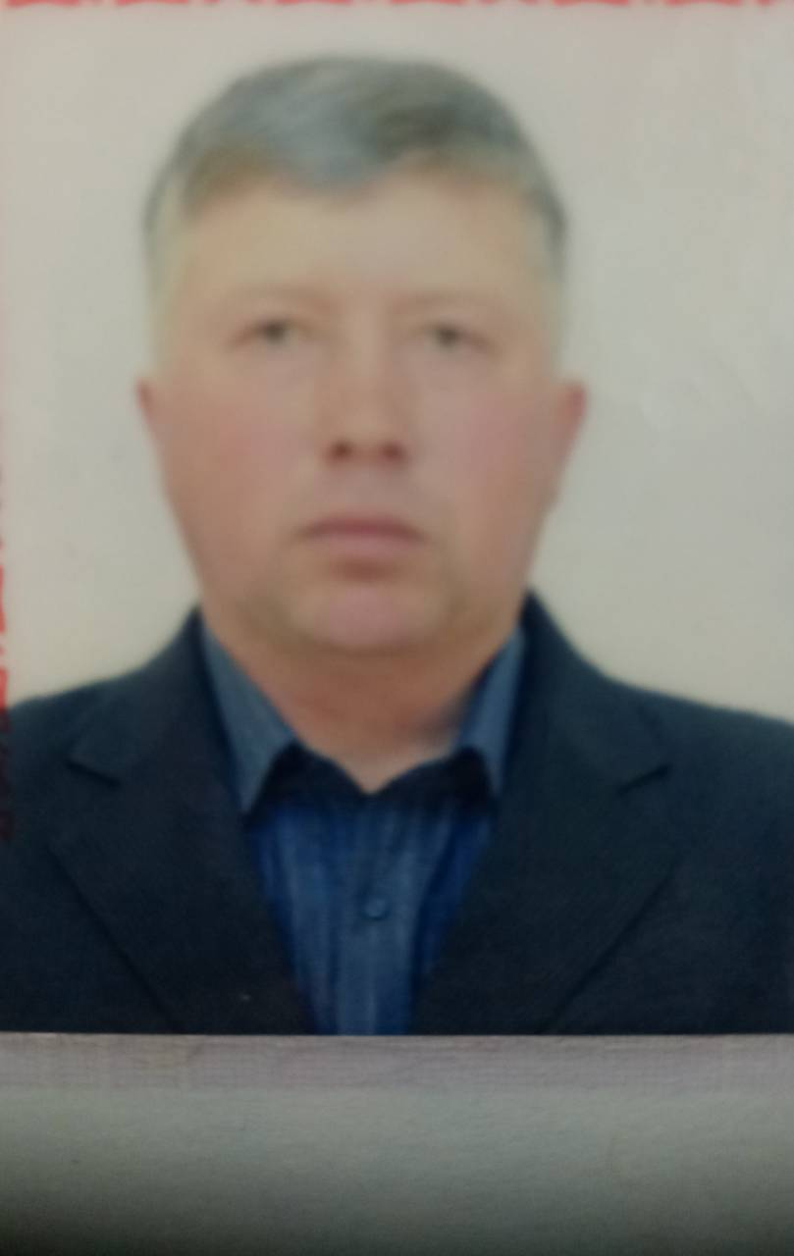

Матвеев Герман Германович родился 22.03.1964 г.,

Депутат Ягодного округа №3 Кадикасинское сельское поселение Моргаушского района Чувашской Республики.

Образование: Закончил Калайкасинскую СОШ в 1981 году
С 1984 по 1989 – студент Чувашского сельскохозяйственного института, факультет: механизация с/х производства по специальности инженер – автомеханик с/х производства.
Карьера:
- с 1982-1984 – служба в рядах ВС СССР;
- с 1989 по 1993г. – заведующей механической мастерской Совхоза «Гигант»;
- с 1993 года по 2011 год – начальник автотранспортного цеха ГУП «Птицефабрика Моргаушская»;
- с 2011 по 2016 год – сторож ЧЭАЗ;
- с 2016 по нынешнее время – оператор газовых котлов Социально-оздоровительный центр «Вега» Министерства здравоохранения Чувашской Республики.
Семейное положение: женат с 1985 г.

